Re imputation de l’Ordonnateur

Cela ne sert qu’à corriger le domaine et/ou l’activité. Ne peut se faire qu’après l’étape 940 (DP Payé).

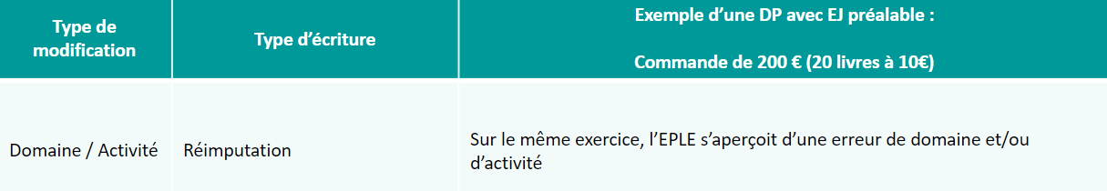

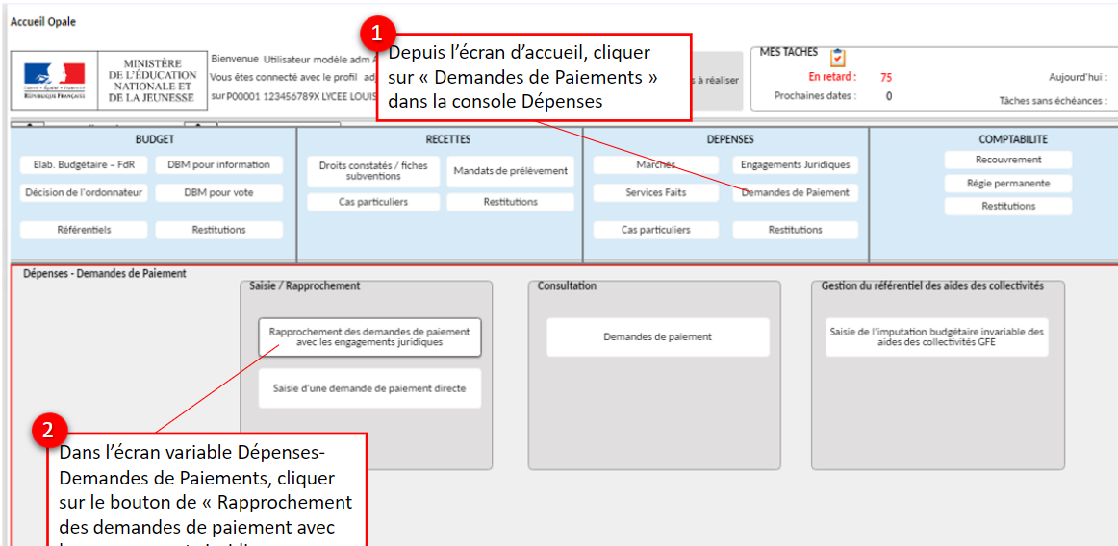

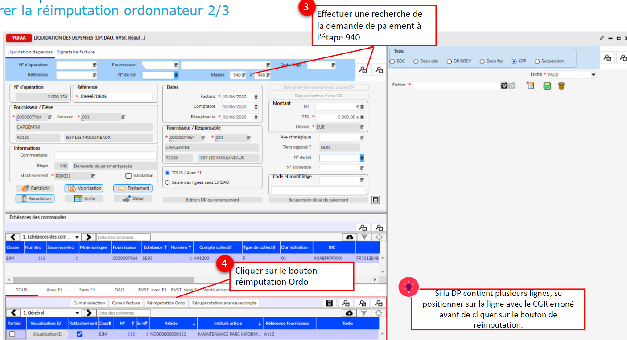

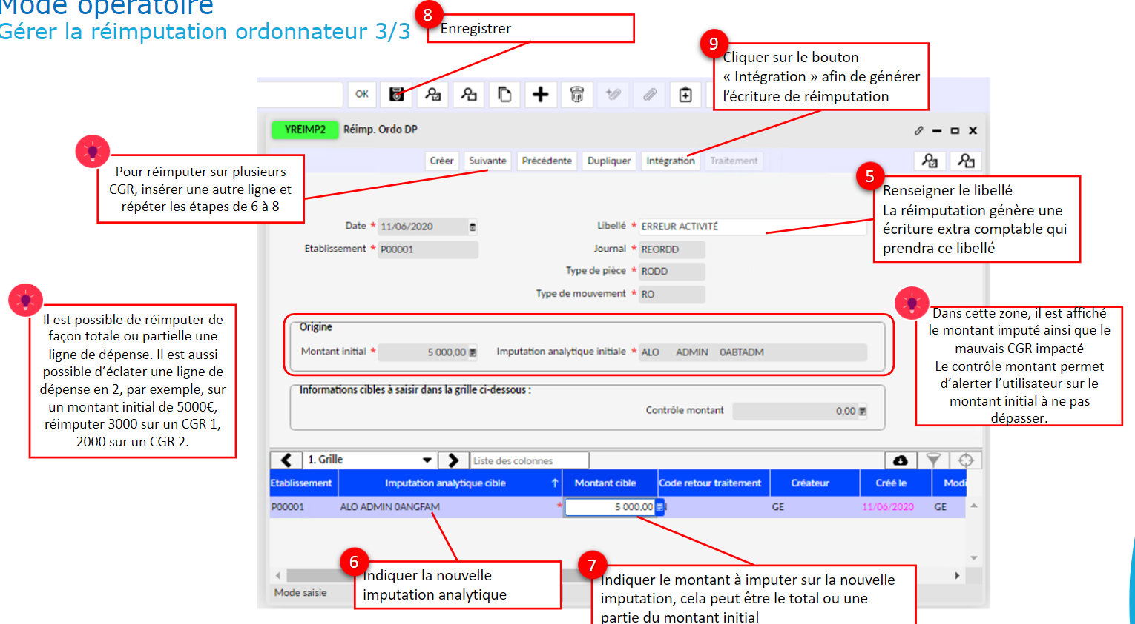

La ré imputation ne se voit pas dans la fenêtre du bas de YGFAA après la validation de ré imputation. Si on veut vérifier la correction, il faut retourner dans YREIMP2 et lancer à vide la recherche pour consulter toutes les ré imputations réalisées.

Dans la situation des dépenses engagées, dans la case « en cours », on aura la somme en négatif sur la ligne de départ et en positif sur la ligne d’arrivée.

